Приложения

Приложение А

(обязательное)

Техническое задание

Введение

Наименование продукта: «Графическое приложение для разработки шейдерных программ с использованием визуального программирования».

Программный продукт будет использоваться для разработки шейдерных программ для разных платформ и задач. Результат работы разрабатываемой программы направлен на использование в других программах, которые используют шейдеры для рисования объектов.

А.1 Основание для разработки

Основанием для разработки является задание по дипломному проектированию на тему «Графическое приложение для разработки шейдерных программ с использованием визуального программирования», выданное студенту группы 15-ИТ-1 Стеняеву А. Д., руководителем назначен преподаватель-стажёр кафедры технологий программирования Макарычева В. А. Разработка проводится в соответствие с приказом № 351 от 10.06.2019 г. о закреплении тем дипломных проектов студентов факультета информационных технологий дневной формы обучения по специальности 1-40-01-01 «Программное обеспечение информационных технологий» за кафедрой технологий программирования УО «Полоцкий государственный университет».

А.2 Назначение разработки

Разрабатываемое программное обеспечение позволит пользователям разрабатывать шейдерные программ для разных платформ и задач. Программа должна реализовать возможность выстраивать логику шейдерных программ в графическом режиме путём построения логики шейдера с помощью логических узлов. После реализации логической структуры шейдерной программы разрабатываемое программное обеспечение должно предоставлять возможность скомпилировать полученый результат в текст-программу шейдера на желаемом языке программирования шейдеров.

А.3 Требования к программному изделию

А.3.1 Требования к интерфейсу

Программа должна иметь дружественный и интуитивно понятный интерфейс.

Диалоговое окно приветствия должно включать в себя возможность создать новый проект или открыть существующий.

Интерфейс окна просмотра результата должно включать в себя механизмы для загрузки объектов разных форматов для их дальнейшей визуализации. Так же должна представляться сцена с загруженным объектом и применённым к нему шейдером. Управление состоянием сцены должно быть реализовано с помощью мыши.

Интерфейс графического редактора логики шейдерной программы должен реализовать модель узлов и предоставлять простой способ для создания, удаления, перемещения и объединения узлов конечной логики шейдерной программы. Должен существовать список переменных и доступных функций, применимых к этим переменным. Пользовательские переменные создаются пользователем. Исключением являются переменные, обязательные к существованию.

Должен быть реализован простой способ создания новых узлов путём перетаскивания последних из одного места в другое.

А.3.2 Требования к функциональным характеристикам

Данная программа должна предоставлять функционал, необходимый для разработки логики шейдерных программ. Пользователь программы должен получить следующие функциональные возможности:

* программа должна предоставлять графический инструмент редактирования, основанный на узлах;
* инструмент редактирования, основанный на узлах позволяет создавать и удалять узлы и соединения между ними;
* инструмент редактирования, основанный на узлах позволяет изменять положение каждого узла в произвольном порядке;
* создание, редактирование и удаление пользовательских переменных;
* отображение пользовательских переменных;
* отображение узлов в специальном окне;
* перенос узлов из специального окна на поле редактирования;
* инструмент редактирования должен предоставить набор узлов, достаточный для разработки простых шейдерных программ;
* сохранение результата разработки в удобном для чтения формате.
* преобразование разработанной логики в выбранный пользователем вид;
* преобразование не должно мешать работе пользователя;
* в случае ошибки преобразования необходимо сообщить об этом пользователю.
* установка пользовательских 3D моделей;
* вращение сцены с 3D моделью;
* применение разработанных шейдерных эффектов к установленной 3D моделей.

А.3.3 Требования к надежности

Программное средство должно обеспечивать контроль корректности входных данных. В случае обнаружения ошибок во входных данных пользователю должны выводиться соответствующие сообщения с указанием возможных путей исправления.

К надежности программы предъявляются следующие требования:

* соблюдение целостности данных;
* корректность вносимых данных.

А.3.4 Условия эксплуатации

Конечные пользователи программы – любой человек. Программный продукт может быть использован любым пользователем, в том числе и полностью не подготовленным. Особых условий для хранения и использования не требуется.

Максимальной эффективности может добиться только подготовленный пользователь, который понимает, что такое шейдерная программа, какая у неё структура и как её логически реализовать.

А.3.5 Требования к составу и параметрам технических средств

В состав технических средств должен входить компьютер.

Минимальными и достаточными требованиями по конфигурации оборудования для функционирования системы являются:

Для нормального функционирования программного средства минимальный состав и параметры технических средств должны соответствовать нижеследующему:

* процессор с тактовой частотой от 2000 mhz и выше;
* оперативная память от 4 ГБ;
* жесткий диск c объемом памяти не менее 128 ГБ свободного дискового пространства;
* видеокарта с объемом оперативной памяти 1024 МБ и поддержкой стандарта OpenGL 3.3;
* монитор с минимальной матрицей 1024х768@60Hz 24bit
* манипулятор типа мышь PS/2 или USB;
* клавиатура стандартная PS/2 или USB (101/102 клавиши);
* операционная система Windows 8.1 и выше.

А.3.6 Требования к информационной и программной совместимости

А.3.6.1 Требования к исходным кодам и языкам программирования

Для компиляции проекта необходимо иметь компилятор, поддерживающий C++17 или выше. CMake версии 3.10 или выше.

А.3.6.2 Требования к программным средствам, используемым программой

* операционная система: Windows 8.1 и выше, Linux, Mac OS X;
* драйвер видеокарты, совместимый с OpenGL 3.3 и выше.

А.3.6.3 Требования к защите информации и программ

Требования к защите информации и программ не предъявляются.

А.3.7 Требования к маркировке и упаковке

Требования к маркировке и упаковке отсутствуют.

А.3.8 Требования к транспортировке и хранению

Требования к транспортировке и хранению не предъявляются.

А.4 Требования к программной документации

Программная документация должна состоять из следующих документов:

* описание программы;
* программа и методика испытаний;
* руководство пользователя.

Содержание и структура программной документации соответствует требованиям ЕСПД.

А.5 Технико-экономические показатели

Технико-экономические показатели отсутствуют.

А.6 Стадии и этапы разработки

Разработка программы включает в себя следующие стадии:

* анализ исходных данных и постановка задачи проектирования;
* разработка и утверждение технического задания;
* разработка структуры приложения;
* разработка отдельных модулей системы;
* интегрирование модулей в систему;
* тестирование системы;
* отладка системы;
* разработка программной документации.

А.7 Порядок контроля и приемки

Контроль выполнения осуществляется руководителем еженедельно. Так же для контроля выполнения требований технического задания необходимо провести испытания. Порядок и состав испытания определяются программой и методикой испытаний. Контроль и приемка программного обеспечения осуществляются в соответствии с программой и методикой испытаний, разработанной по ГОСТ 19.301-2000 «Программа и методика испытаний. Требования к содержанию и оформлению».

Основным методом испытания программы будет визуальный контроль выполнения программой требующихся функций.

Приложение Б

(обязательное)

Программа и методика испытаний

Б.1 Объект испытания

Объектом испытания является программное обеспечение «Графическое приложение для разработки шейдерных программ с использованием визуального программирования»

Б.2 Цель испытаний

Целью испытаний является проверка корректности работы программы, а также проверка выполнения функций, указанных в техническом задании. При выявлении несоответствий в работе программы, ошибок в программе или программной документации требуется доработка программного обеспечения и (или) документации.

Б.3 Состав предъявляемой документации

Для проведения испытаний программы должна быть предоставлена следующая техническая документация:

* техническое задание с перечислением всех требований, предъявляемых к программе;
* описание программы;
* руководство оператора программы;
* программа и методика испытаний.

Программная документация должна быть оформлена в соответствии со следующими нормативными документами:

* ГОСТ 19.201-78 ЕСПД. Техническое задание. Требования к содержанию и оформлению;
* ГОСТ 19.301-2000 ЕСПД. Программа и методика испытаний. Требования к содержанию, оформлению и контролю качества;
* ГОСТ 19.402-2000 ЕСПД. Описание программы. Требования к содержанию, оформлению и контролю качества;
* ГОСТ 19.505-79 ЕСПД. Руководство оператора. Требования к содержанию и оформлению.

Б.4 Требования к программе

Основным требованием к разработанному программному обеспечению является корректное выполнение функций, установленных техническим заданием.

Б.5 Средства и порядок проведения испытаний

Все испытания проводились на стационарном компьютере со следующей конфигурацией:

* ОС Windows 10 64 bit;
* AMD Athlon II X3 435;
* 4 GB ОЗУ;
* 128 GB HDD.

Порядок проведения испытаний:

* проверка работоспособности модуля редактирования;
* проверка работоспособности модуля компилирования;
* проверка работоспособности модуля визуализации.

Б.6 Методы испытания

Тестирование программы выполняется в соответствии с порядком проведения испытаний, указанном в пункте Б.5. Будет проведено функциональное тестирование и тестирование всех модулей. Для каждого испытания разработаны проекты тестов, которые описаны в таблице Б.1.

**Таблица Б.1** – Проекты функциональных тестов

|  |  |  |  |
| --- | --- | --- | --- |
| **Требование** | **Идентификатор системного тестового случая** | **Входные данные теста** | **Цель проведения теста** |
| Модуль редактирования | Т.1 | Нет | Проверка работоспособности редактора |
| Модуль компиляции | Т.2 | Результат работы модуля редактирования | Проверка работоспособности компилятора |
| Модуль визуализации | Т.3 | Результат работы модуля компилирования | Проверка работоспособности визуализатора |

Б.6.1 Тестирование графического интерфейса

Специальные тесты для графического интерфейса пользователя не разрабатываются. Причина состоит в том, что применение интерфейса подразумевается во всех тестах свойств. Если какой-либо из этих тестов завершается неудачно, то причина будет связана либо с графическим интерфейсом пользователя, либо с функциональными возможностями, которые доступны через этот интерфейс.

Б.6.2 Тестирование выходных данных

В разделе представлены процедуры для всех тестов, приведенных в таблице Б.1.

Тестовый случай Т.1 Модуль редактирования

Случай 1:

1. Развернуть ветвь в магазине узлов.
2. Взять узел и потянуть его на сцену.
3. Отпустить узел над сценой.

Ожидаемый результат: узел с указанным именем и типами будет создан на сцене в месте его отпускания.

Случай 2:

1. Добавить ещё один узел на сцену
2. Попробовать соединить узлы друг с другом.

Ожидаемый результат: узлы будут соединены между собой в случае, если это возможно

Случай 3:

1. Создать переменную.
2. Добавить её на сцену.
3. Сделать её типа GET или SET.

Ожидаемый результат: Будет создана переменная, а её узел будет помещён на сцену.

Случай 4:

1. Выделить созданную переменную в списке переменных.
2. Нажать на кнопку изменения имени.
3. Ввести новое имя.
4. Сохранить изменения.

Ожидаемый результат: имя переменной должно измениться везде, даже на узлах.

Случай 5:

1. Выбрать ранее переименованную переменную.
2. Удалить эту переменную.

Ожидаемый результат: Переменная и все её узлы будут удалены.

Случай 6:

1. Добавить на сцену несколько узлов.
2. Соединить их между собой так, чтобы каждый узел определял тип следующего узла.
3. Удалить один из узлов.

Ожидаемый результат: все последующие узлы потеряют подключения к невалидному порту узла.

Тестовый случай Т.2 Модуль компилирования

Случай 1:

1. Начать компиляцию подготовленного проекта.
2. Дождаться завершения.
3. Проверить вывод компилятора.

Ожидаемый результат: компилятор должен собрать рабочую программу.

Случай 2:

1. Начать компиляцию подготовленного проекта.
2. Попытаться прервать компиляцию.

Ожидаемый результат: компиляция должна завершиться досрочно.

Случай 3:

1. Подготовить данные для компиляции с ошибкой.
2. Выполнить компиляцию.

Ожидаемый результат: Компиляция завершиться с ошибкой.

Случай 4:

1. Подготовить данные с лишними элементами.
2. Выполнить компиляцию.

Ожидаемый результат: Программа завершится с ошибкой, если эта переменная будет мешать работе компилятора.

Тестовый случай Т.3 Модуль визуализации

Случай 1:

1. Выбрать пункт меню «Load model».
2. Выбрать загружаемый объект.
3. Дождаться загрузки.

Ожидаемый результат: на сцене должен появится загруженный объект.

Случай 2:

1. Навести курсор на изображение визуализируемой сцены.
2. Нажать левую кнопку мыши.
3. Потянуть курсор мыши в любом направлении, удерживая клавишу мыши.

Ожидаемый результат: угол поворота камеры должен измениться.

Случай 3:

1. Навести курсор на изображение визуализируемой сцены.
2. Начать вращать колёсико мыши на себя и от себя.

Ожидаемый результат: Камера будет приближаться и отдаляться от объекта.

Случай 4:

1. Подготовить тестовую сцену в редакторе.
2. Выполнить компиляцию компилятором.

Ожидаемый результат: результат компиляции должен быть автоматически применён к объекту, установленному в сцене.

Приложение В

(обязательное)

Описание программы

Анотация

Данный документ является описанием программы для разработки шейдерных программ с использованием визуального программирования Документ включает в себя следующие разделы:

* общие сведения;
* функциональное назначение;
* описание логической структуры;
* вызов и загрузка;
* входные данные;
* выходные данные.

В.1 Общие сведенья

На основании технического задания была разработана программа для разработки шейдерных программ с использованием визуального программирования.

Разработанное программное обеспечение является настольным кроссплатформенным приложением, реализованным на языке программирование C++ с использованием Qt framework версии 5.12. В качестве среды разработки использовалась IDE Qt Creator версии 4.8.1. Система сборки, использованная при разработке – CMake версии 3.14.

Для запуска программы необходима система с установленными бинарными файлами библиотеки Qt.

В.2 Функциональное назначение

Данное программное обеспечение выполняет три основные функции:

* предоставляет инструмент разработки шейдерной логики;
* компилирует результат разработки шейдерной программы;
* отображает результаты компиляции.

В.3 Описание логической структуры

Основными задачами, которые ставились при проектировании программного средства, являются:

* выбор набора компонент для реализации создания и редактирования логики шейдерных программ;
* проектирование удобной подсистемы компилирования шейдерной логики;
* проектирование графического интерфейса для визуализации результатов работы;
* выбор минимальных характеристик технических средств и операционной системы;
* выполнение функций в соответствии с эксплуатационными документами.

В запущенном программном обеспечении пользователь может построить логику шейдера и увидеть результат его работы.

В.4 Вызов и загрузка

Для запуска разработанной программы необходимо перейти в каталог с скомпилированным исполняемым файлом программы и запустить его любым способом запуска исполняемых файлов, доступной в используемой операционной системе. После успешного запуска пользователь увидит рабочий диалог.

В.5 Входные данные

В качестве входных данных программа принимает пользовательские проекты и модели. Пользовательские проекты используются для восстановления прогресса работы. Пользовательские модели используются для их визуализации в окне визуализации с целью продемонстрировать результат работы разработанного шейдера.

В.6 Выходные данные

Выходными данными являются сохраняемые пользователями файлы проектов и экспортируемые скомпилированные шейдерные программы.

Приложение Г

(обязательное)

Руководство пользователя

Анотация

Данное руководство предназначено для пользователей, работающих с графическим приложением для разработки шейдерных программ с использованием визуального программирования. Документ включает в себя следующие разделы:

* назначение программы;
* условия выполнения программы;
* установка и конфигурирование системы;
* выполнение программы;
* сообщения оператору.

Г.1 Назначение программы

Данное программное обеспечение предназначено для разработки шейдерных программ с помощью визуального подхода к программированию.

Г.2 Условия выполнения программы

Данное программное обеспечение будет успешно функционировать на любой системе, поддерживающей:

* Qt 5.11 Framework;
* OpenGL 3.3.

Дополнительными требования:

* 2 Гб оперативной памяти;
* 200 Мб свободного дискового пространства.

Г.3 Установка и конфигурирование системы

Для установки данного программного обеспечения на компьютер необходимо скопировать или скомпилировать исполняемый файл программы.

Если программа устанавливается в среде ОС Windows, необходимо убедится, что рядом с исполняемым файлом присутствуют все динамические библиотеки, необходимые для работы программы.

Если программа устанавливается в UNIX подобных системах, то пользователю необходимо убедится, что у целевой системы установлен Qt 5.11 Framework.

Г.4 Выполнение программы

При запуске программы пользователь видит диалоговое окно открытия или создания проекта, как показано на рисунке Г.1.

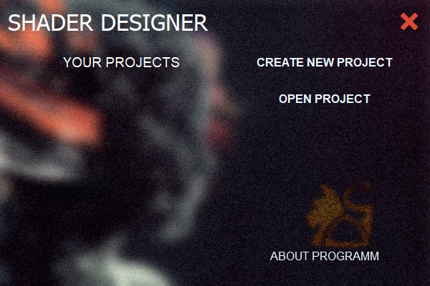

**Рисунок Г.1** – Диалог запуска проекта

После выполнения желаемого действия открывается главное окно приложение, включающая в себя все доступные компоненты управления. На рисунке Г.2 изображено главное окно программы.

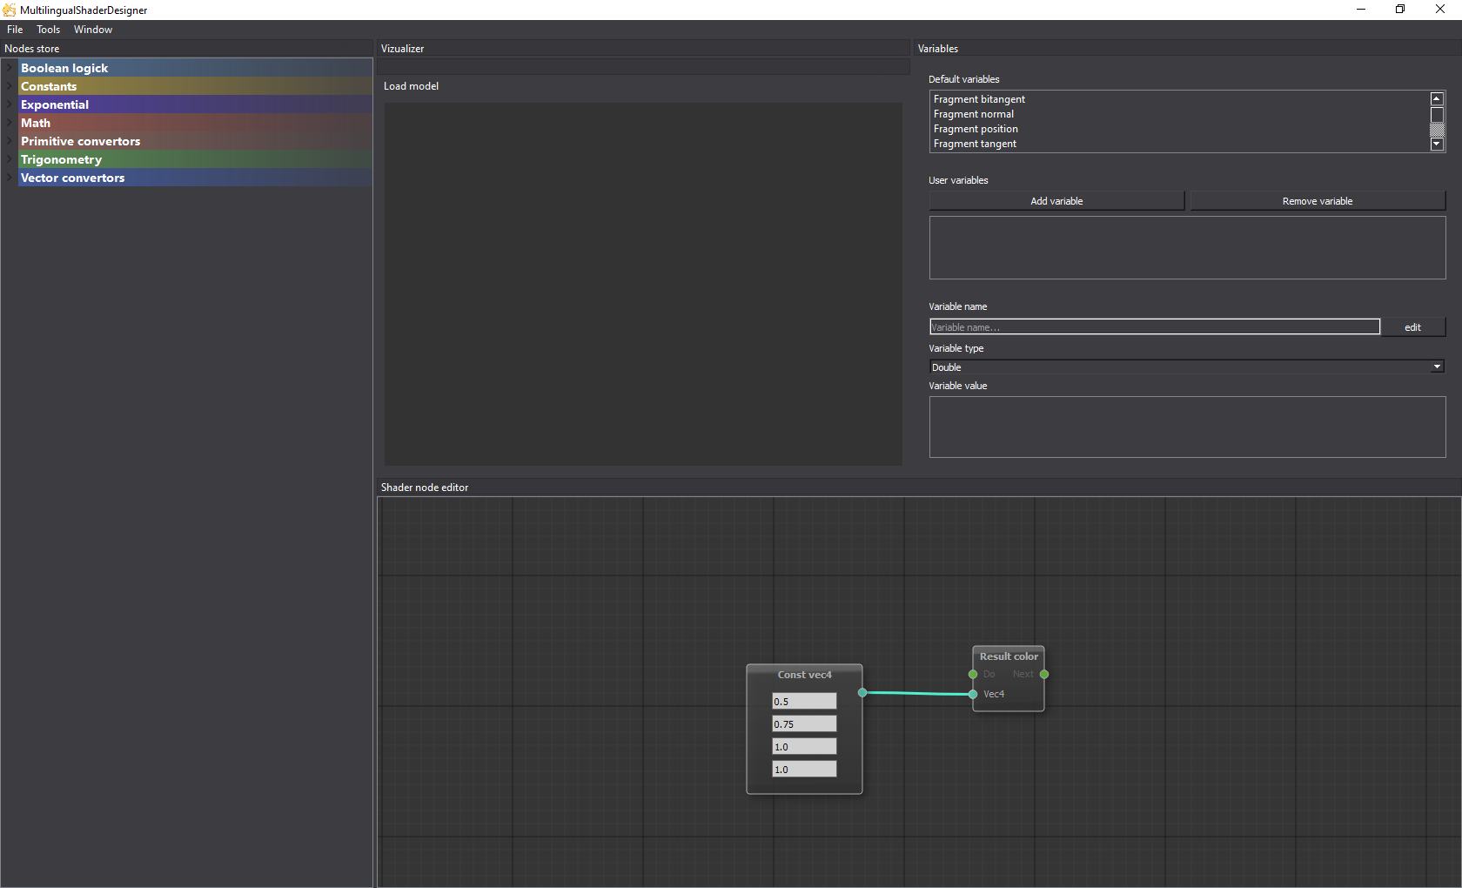

**Рисунок Г.2** – Главное окно программы

Для создания первой шейдерной программы необходимо раскрыть одну из ветвей в магазине узлов и перетянуть один из узлов на графический редактор. В результате графический редактор может выглядеть так же, как на рисунке Г.3.

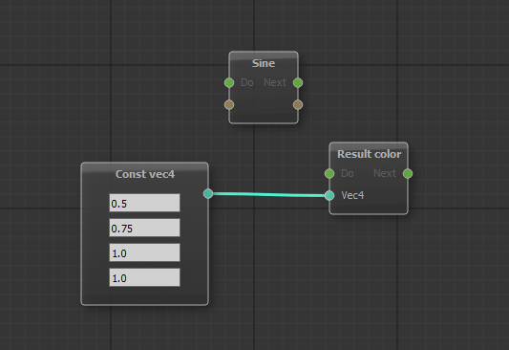

**Рисунок Г.3** – Пример расположения нового узла на графическом редакторе

После того, как новый узел был добавлен, пользователь может установить новые соединения между узлами, покликав на окончания соединений между узлами. В результате управления узлами у пользователя может получиться результат, близкий к результату, изображенном на рисунке Г.4.

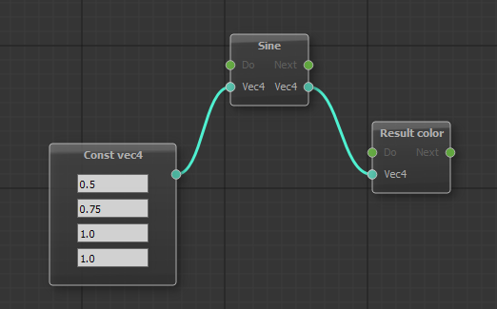

**Рисунок Г.4** – Результат соединения узлов

После успешного соединения узлов необходимо установить модель в сцену и скомпилировать шейдерную программу. В результате получится результат, аналогичный результату на изображение Г.5.

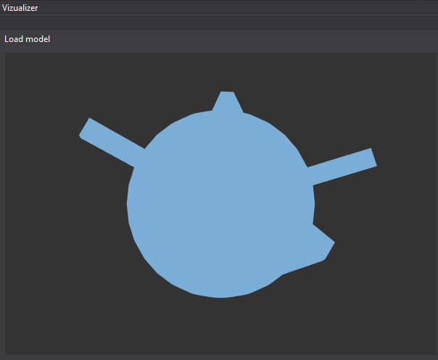

**Рисунок Г.5** – Результат применения скомпилированного шейдера

Г.5 Сообщения оператору

Во время работы программы, пользователь может выполнять действия, которые могут так или иначе повлиять на процесс работы программы. Чтобы избежать случаев неожиданного завершения программы или тому подобных случаев, необходимо сообщать пользователю о его ошибках, в идеале, не допуская таких действий со стороны пользователя.

Если пользователь начнёт выполнять действия, которые могут привести к ошибкам, то программа сообщит пользователю информацию о том, что он сделал не так. На рисунке Г.6 представлен диалог с сообщением об ошибке во время создания проекта.

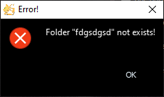

**Рисунок Г.6** – сообщение об ошибки во время создания проекта

Приложение Д

(справочное)

Диаграммы вариантов использования

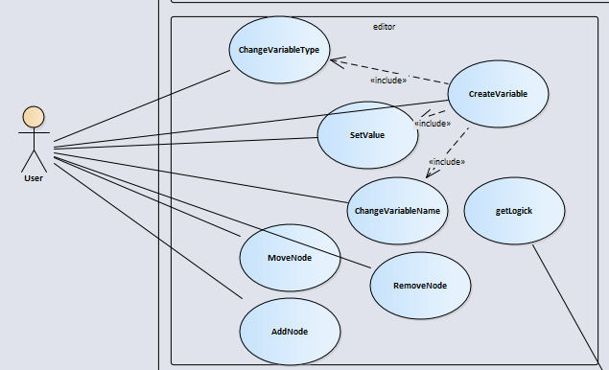

**Рисунок Д.1** – Диаграмма вариантов использования модуля редактирования

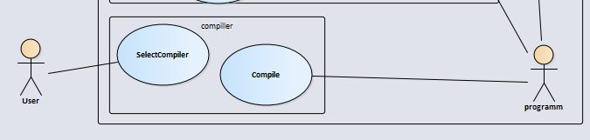

**Рисунок Д.2** – Диаграмма вариантов использования для модуля компилирования

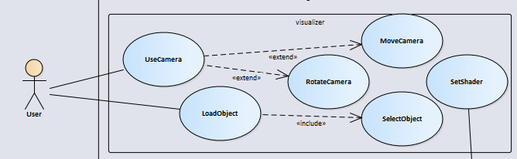

**Рисунок Д.3** – Диаграмма вариантов использования для модуля визуализации

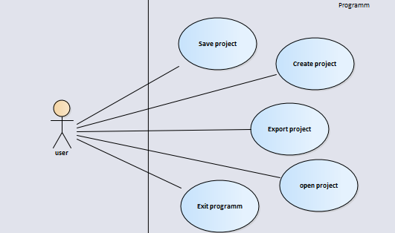

**Рисунок Д.4** – Диаграмма вариантов использования модуля программы

Приложение Е

(справочное)

Диаграммы классов

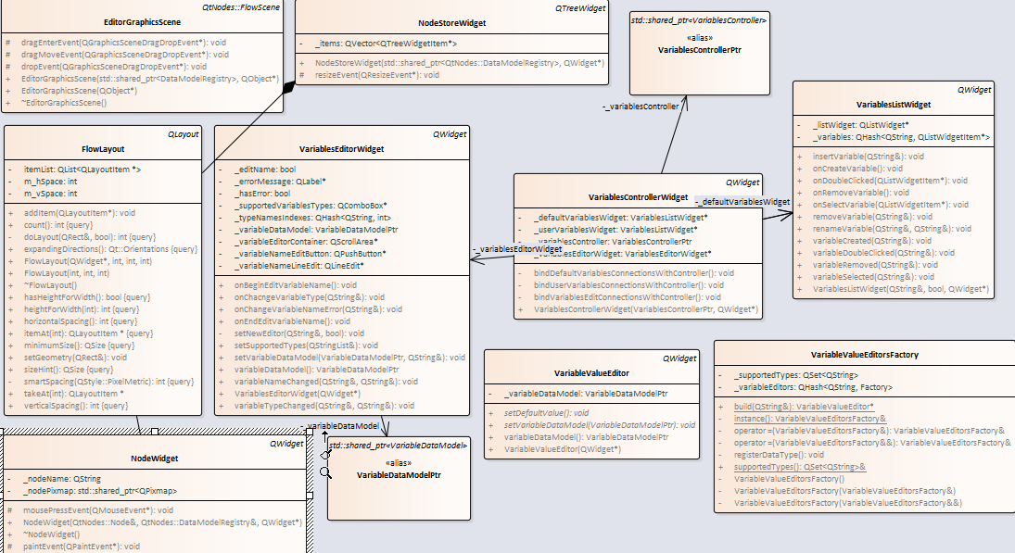

**Рисунок Е.1** – Диаграмма классов модуля редактирования

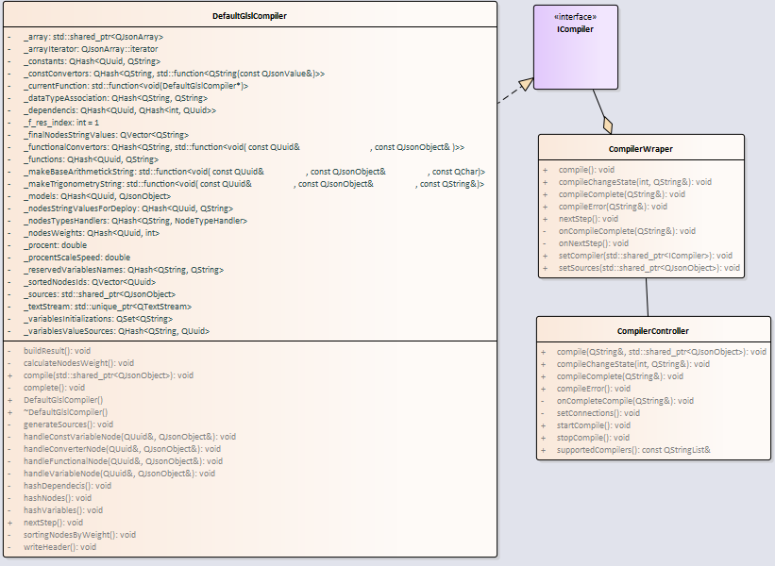

**Рисунок Е.2** – Диаграмма классов компилятора

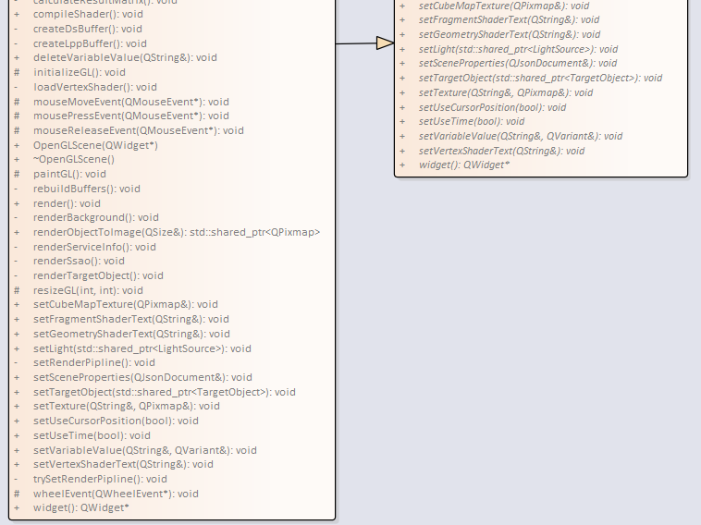

**Рисунок Е.3** – Диаграмма классов модуля визуализации

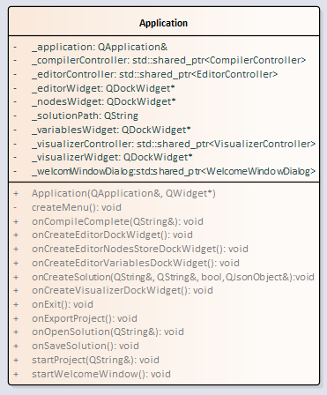

**Рисунок Е.4** – диаграмма классов модуля программы

Приложение Ж

(справочное)

Диаграмма развёртывания приложения

